POST metodi taululle borrower
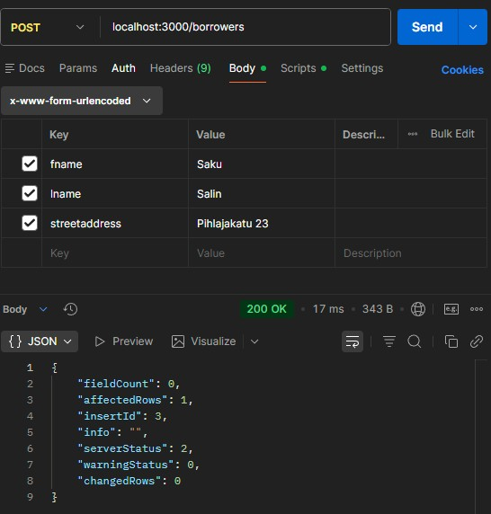

GET metodi taululle borrower
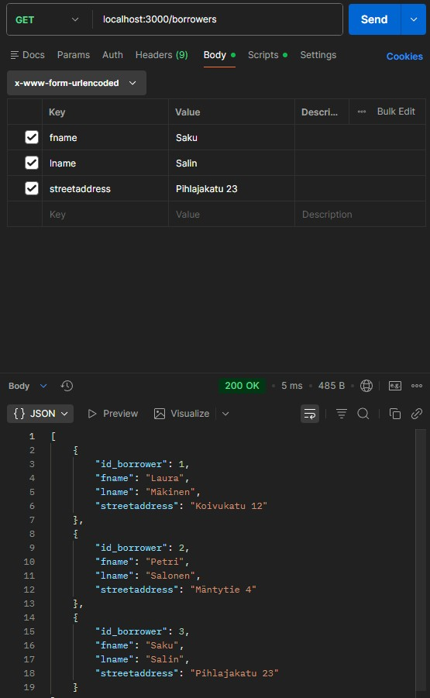
PUT metodi taululle borrower
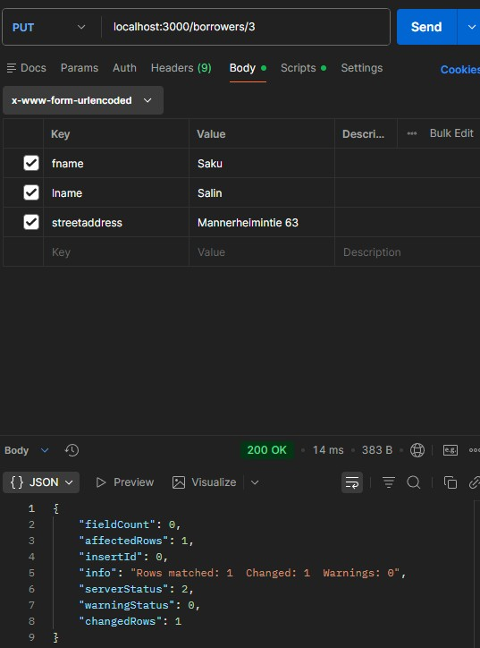

DELETE metodi taululle borrower.
(Tässä tietokannassa tosiaan käytin omaa restricted useria minkä olin aikasemmin tehnyt ja en ollut antanut sille DELETE oikeuksia. Kävin päivittämässä oikeuksia mutta ei siltikään jostain syystä auttanut)
